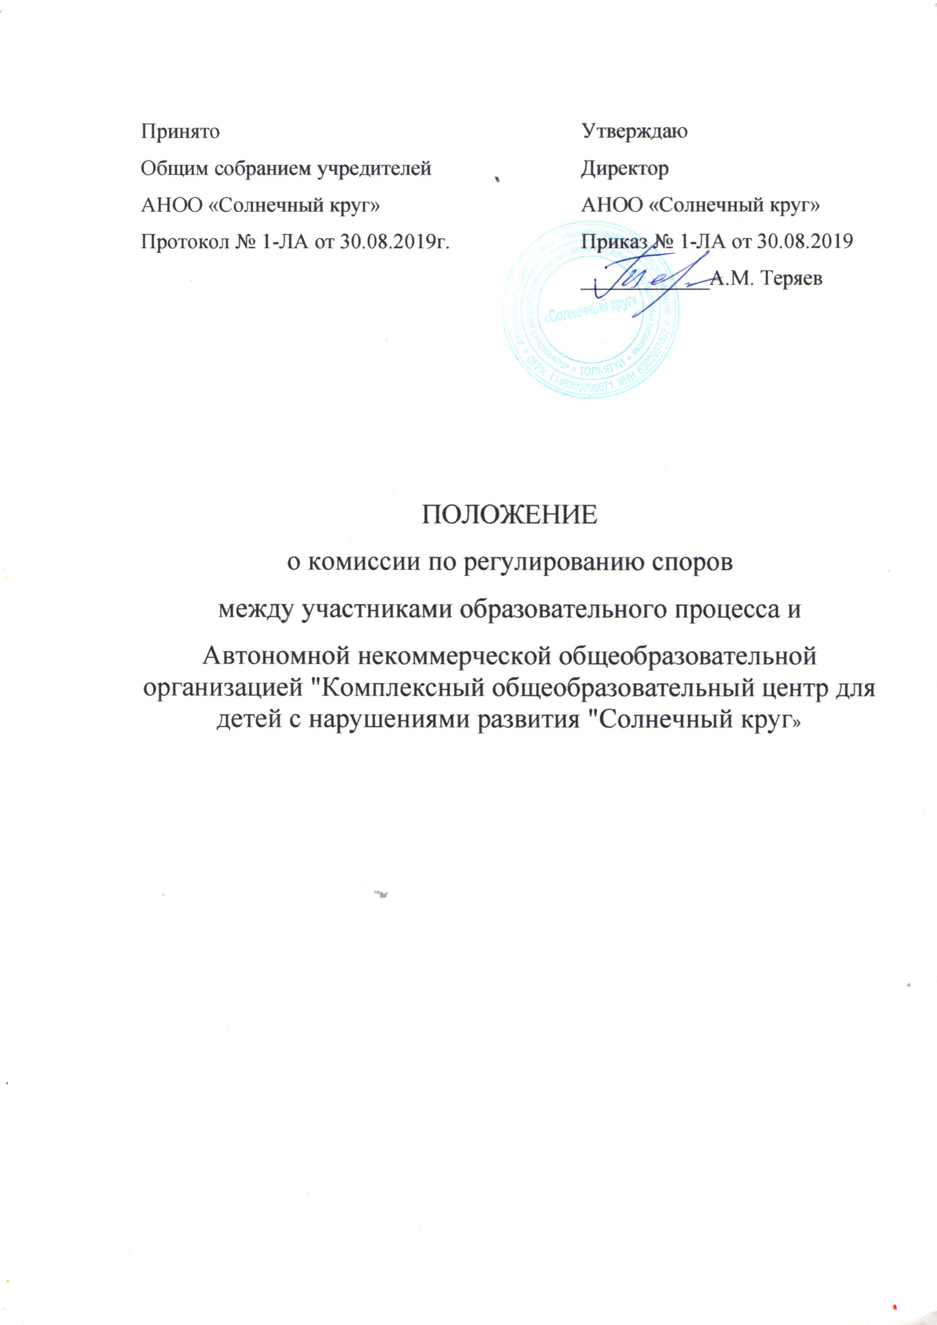
  - Настоящее положение устанавливает порядок создания, организации работы, принятия и исполнения решений Комиссией по урегулированию споров между участниками образовательных отношений АНОО «Солнечный круг» (далее -АНОО) (далее — Комиссия).

  - Комиссия создается в соответствии со статьей 45 Федерального закона от 29 декабря 2012 г. № 273-ФЗ «Об образовании в Российской Федерации» (ред. 27.12.2019г.)в целях урегулирования разногласий между участниками образовательных отношений по вопросам реализации права на образование, в том числе в случаях возникновения конфликта интересов педагогического работника, вопросам применения локальных нормативных актов школы-интерната, обжалования решений о применении к обучающимся дисциплинарного взыскания.

  - Комиссия создается в составе 4 членов из равного числа представителей родителей (законных представителей) несовершеннолетних обучающихся и представителей работников школы-интерната.
  - Делегирование представителей участников образовательных отношений в состав Комиссии осуществляется Советом родителей (законных представителей) несоверттеннолетних обучающихся школы-интерната и представительным органом работников школы-интерната.
Сформированный состав Комиссии утверждается приказом директора школы- интерната.
  - Срок полномочий Комиссии составляет пять лет.
  - Члены Комиссии осуществляют свою деятельность на безвозмездной основе.
  - Досрочное прекращение полномочий члена Комиссии осуществляется:
7.1 .На основании личного заявления члена Комиссии об исключении из его состава.
7.2. По требованию не менее 2/3 членов Комиссии, выраженному в письменной форме.
7.3. В случае отчисления из школы-интерната обучающегося, родителем (законным представителем) которого является член Комиссии, или увольнения работника — члена Комиссии.
  - В случае досрочного прекращения полномочий члена Комиссии в ее состав избирается новый представитель от соответствующей категории участников образовательного процесса в соответствии с п.3 настоящего Положения.
  - В целях организации работы Комиссия избирает из своего состава председателя и секретаря.

  - Комиссия собирается по мере необходимости. Решение о проведении заседания Комиссии принимается ее председателем на основании обращения (жалобы, заявления, предложения) участника образовательных отношений не позднее 7 учебных дней с момента поступления такого обращения.
  - Обращение подается в письменной форме. В жалобе указываются конкретные факты или признаки нарушений прав участников образовательных отношений, лица, допустившие нарушения, обстоятельства.
  - Комиссия принимает решения не позднее 14 учебных дней с момента начала его рассмотрения. Заседание Комиссии считается правомочным, если на нем присутствовало не менсс 9% членов Комиссии. Лицо, направившее в Комиссию обращение, вправе присутствовать при рассмотрении этого обращения на заседании Комиссии. Лица, чьи действия обжалуются в обращении, также вправе присутствовать на заседании Комиссии и давать пояснения.
Для объективного и всестороннего рассмотрения обращений Комиссия вправе приглашать на заседания и заслушивать иных участников образовательных отношений. Неявка данных лиц на заседание Комиссии либо немотивированный отказ от показаний не являются препятствием для рассмотрения обращения по существу.
  - Комиссия принимает решение простым большинством голосов членов, присутствующих на заседании Комиссии.

  - В случае установления фактов нарушения прав участников образовательных отношений Комиссия принимает решение, направленное на восстановление нарушенных прав. На лиц, допустивших нарушение прав обучающихся, родителей (законных представителей) несовершеннолетних обучающихся, а также работников организации, Комиссия возлагает обязанности по устранению выявленных нарушений и (или) недопущению нарушений в будущем.
Если нарушения прав участников образовательных отношений возникли вследствие принятия решения образовательной организацией, в том числе вследствие издания локального нормативного акта, Комиссия принимает решение об отмене данного решения образовательной организации (локального нормативного акта) и указывает срок исполнения решения.
Комиссия отказывает в удовлетворении жалобой на нарушение прав заявителя, если посчитает жалобу необоснованной, не выявит факты указанных нарушений, не установит причинно-следственную связь между поведением лица, действия которого обжалуются, и нарушением прав лица, подавшего жалобу или его законного представителя.
- Решение Комиссии оформляется протоколом.
Решение Комиссии обязательно для исполнения всеми участниками образовательных отношений и подлежит исполнению в указанный срок.
- Документы, поступившие в Комиссию, и протоколы решений (и заседаний) входят в общую систему делопроизводства школы-интерната.

